Les scooters

Et si je m'achetais un scooter ou un cyclomoteur?
Votre tirelire est pleine à craquer ou alors Noël approche à grands pas. Votre rêve va enfin devenir réalité: vous allez bientôt recevoir l'objet tant convoité! Mais la question suivante se pose: voulez-vous le même cyclomoteur que Stéphane ou plutôt un scooter F "sport" comme celui de Mélanie?
Mais au fait, avez-vous réellement besoin d'un scooter ou d'un cyclomoteur? Avant de vous décider pour l'un ou l'autre, certains inconvénients doivent être pris en considération:

les cyclomoteurs et les scooters consomment du carburant, polluent et font du bruit
ils sont plus chers à l'achat et à l'entretien qu'un vélo (un vélomoteur coûte en moyenne entre CHF 60.- et 65.- par mois, un scooter environ CHF 104.-)
en cas de panne, les réparations sont plus aisées sur une bicyclette
la pratique du vélo est bénéfique pour la santé

4 règles d'or pour l'achat d'un scooter F
1. Avant l'achat, comparez les différentes sortes de scooters de la catégorie F: scooters conventionnels avec petites ou grandes roues, scooters sportifs, scooters de ville et choisissez le modèle qui correspond à vos besoins. Comparez aussi les différentes marques, le prix, la place de rangement (est-ce assez grand pour un casque?), le contenu du réservoir, la consommation en carburant ainsi que les coûts et les intervalles des services.

2. Tenez compte du réseau de services et veillez à ce qu'il y ait toujours un représentant de la marque de votre scooter dans la région où vous roulez.

3. Faites toujours un essai avant d'acheter un scooter et assurez-vous de la facilité de maniement, des qualités de roulement (la stabilité de route), du freinage efficace et facile à doser, des vibrations minimes du moteur ainsi que de la position assise confortable. Tous les éléments servant à la conduite doivent êtres maniables et à protée de main. Il faut se sentir à l'aise sur son scooter en toutes circonstances !

4. Attention aux scooters d'occasion! N'achetez qu'un scooter d'occasion qui ait été expertisé depuis peu et demandez une garantie.

Lors de l'achat du scooter, vérifier que:

l'éclairage fonctionne (feu arrière, clignotants)
qu'il n'y ait aucune trace de chute (rayures sur le pot d'échappement, sur le cadre ou les freins)
que les pneus soient en ordre. N'acceptez pas de pneus avec un profil de moins de 2,0 mm !

4 règles d'or pour l'achat d'un cyclomoteur
1. Choisissez uniquement un cyclomoteur équipé d'un catalyseur. Tous les autres émettent une quantité élevée de polluants!

2. Selon la région dans laquelle vous habitez, donnez la préférence soit à une boîte à une vitesse, soit à une boîte automatique à deux vitesses. Le système à deux vitesses, plus coûteux, est particulièrement indiqué lorsque les trajets comprennent souvent de fortes montées.

3. Veillez à la bonne qualité des finitions: roues et pare-boue inoxydables, vernis solide et sans défaut, protections en matière synthétique bien adaptées, câbles disposés avec soin, réglage aisé de la selle et du guidon, chaîne suffisamment protégée. Un rétroviseur doit également faire partie des éléments indispensables.

4. Faites absolument un essai! Évaluez la facilité de maniement et les qualités routières. La stabilité de route doit être irréprochable, le freinage facile à doser et efficace. Les vibrations du moteur doivent être réduites et la position du conducteur confortable. Tous les éléments servants à la conduite doivent être maniables et à protée de main. Il faut se sentir à l'aise sur son cyclomoteur en toutes circonstances!

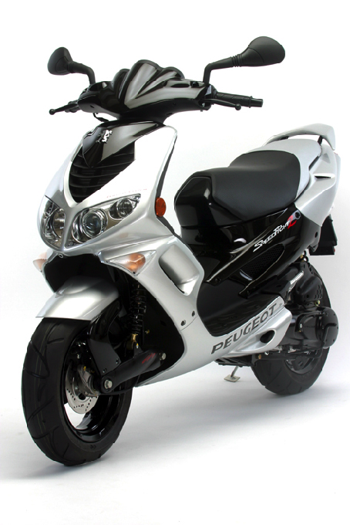

Étude réalisée par le TCS
http://www.tcs.ch/tcs.html?/webtcs/TCSPubli.nsf/(DocByID)/(2AF3975C2F298E54412569EF00529339)!OpenDocument&language=fr

